目录
外接和程序化交易管理 1
0、前言 2
0.1、使用前准备工作 2
0.2、手册范围与版本说明 2
1、信息要素管理 2
1.1、软件信息 2
1.2、客户信息 7
1.3、实控关系维护 19
2、外接客户信息变更监控 20
3、程序化交易行为筛查（双十） 21
4、外接异常行为监控 22
4.1、筛查规则管理 22
4.2、自动化任务管理 23
4.3、外接异常行为手动筛查 24
4.4、外接异常行为记录 28
4.5、外接客户回访 29

外接和程序化交易管理
本模块主要基于《期货公司接入外部信息系统管理规则》、《程序化交易管理办法》，对外部信息系统与程序化交易一体化管理进行详细的配置和操作说明。

0、前言

0.1、使用前准备工作
在开始操作前，请根据您的角色确认以下准备工作：
账号与权限：
- 确认您已拥有系统的登录账号。
- 确认您的账号已被授予”外接和程序化管理”模块下相应菜单的访问权限。权限不足可能导致页面不可见。
基础数据准备：
- 对于业务办理人员： 在登记”外接非程序化客户信息”或”程序化交易客户信息”之前，必须先由技术人员通过【软件信息维护】菜单，将涉及的软件信息维护进系统。否则，您在登记客户信息时将无法选择到正确的软件。
- 对于技术部人员： 归档外接/程序化客户的申请资料前，需先在德索【影像管理模块】中创建影像参数，并完成上传控件的配置。

0.2、手册范围与版本说明
本手册是标准版的操作指南。若您使用的系统存在个性化功能，请以您所在公司的实际系统及内部说明为准。

1、信息要素管理

1.1、软件信息
用于对外接软件、程序化软件的规范化信息的统一管理，供业务人员在登记客户信息时直接选用，实现信息标准化与高效复用。
系统提供以下 3 个功能菜单：
- 软件信息维护： 用于软件信息的增、删、改操作，建议菜单权限仅开放于技术部人员。
- 软件信息审核： 对在【软件信息维护】页面中增删改的信息进行人工审核。审核后的数据方为有效数据。（方案默认不开启审核机制，如需开启请与德索联系）
- 软件信息查询： 用于查询、导出审核通过后的有效的外接、程序化软件信息。
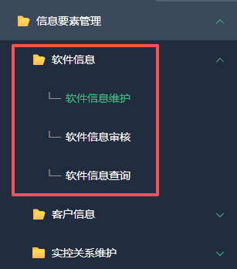

软件信息维护
批量维护
支持 excel 模板文件批量维护软件信息并上传到系统。（单个软件信息新增直接点击”新增”按钮即可）
点击”下载模板”按钮，下载模板 excel 文件。维护后，点击”导入”按钮，上传到系统。
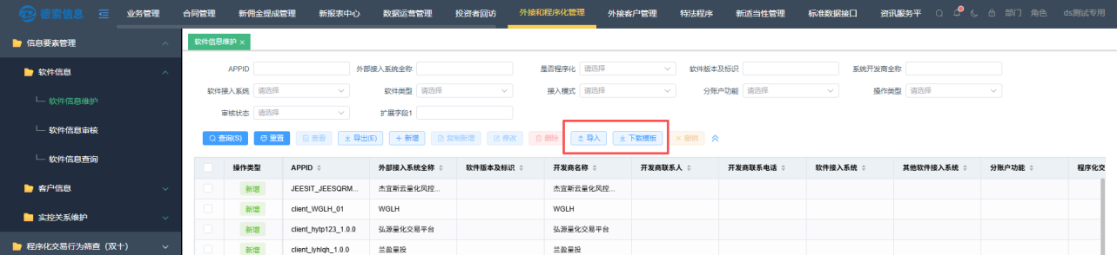
excel 模板维护注意事项
- excel 模板中必填的信息项，因各家期货公司会有个性化调整，请参考”新增”页面中打星号的信息项。
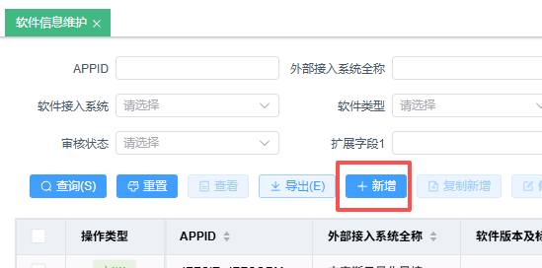
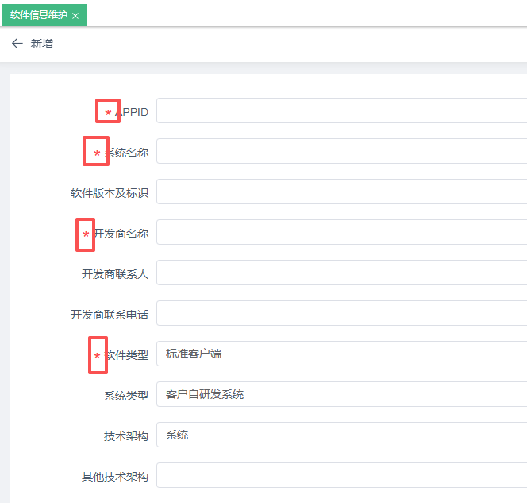
- 请根据 excel 模板中”码表”sheet 页所提供的代码填写。（不可直接填写中文码值）
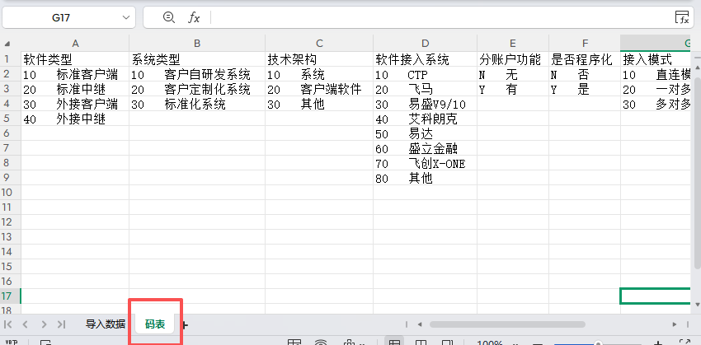
信息项特殊说明
- APPID 和系统名称：必填项，不可调整为非必填项。（其他必填项如需调整，请联系德索支持）
- 软件类型：单选，必填。该字段用于区分是否外接软件。下拉可选值有”标准客户端、标准中继、外接客户端、外接中继”。（如需调整可选值的描述，请联系德索支持）
- 其中”标准 XX”指期货公司内部购买的软件。根据各家期货公司的实际情况维护。
该信息项在系统中的影响
- 在【外接非程序化客户信息维护】中，只支持客户绑定该信息项填写”外接客户端”或”外接中继”的软件信息。（即新增外接非程序化客户信息时会过滤掉非外接软件）
- 在【外接异常行为监控】模块中，该字段用于判断命中异常行为的客户是否为外接客户。
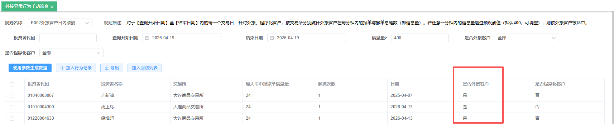
- 是否程序化：必填项，该字段用于区分是否为程序化软件。
该信息项在系统中的影响
- 在【程序化交易客户信息维护】中，只支持客户绑定该信息项填写”是”的软件信息。（即新增程序化交易客户信息时会过滤掉非程序化软件）
- 在【外接异常行为监控】模块中，该字段用于判断命中异常行为的客户是否为外接客户。
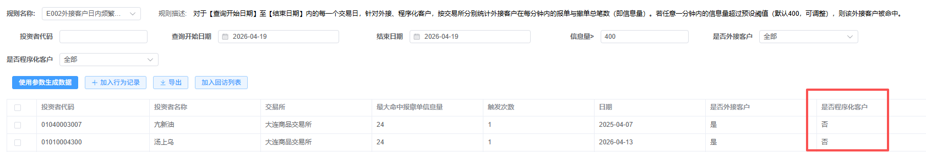

软件信息审核
系统支持数据变更审核机制，审核通过后数据方正式生效，并同步至【软件信息查询】菜单。未经过审核后的软件无法在【客户信息】模块被引用。
说明
版本部署后初始化默认不开启审核机制，如需开启请与德索联系。
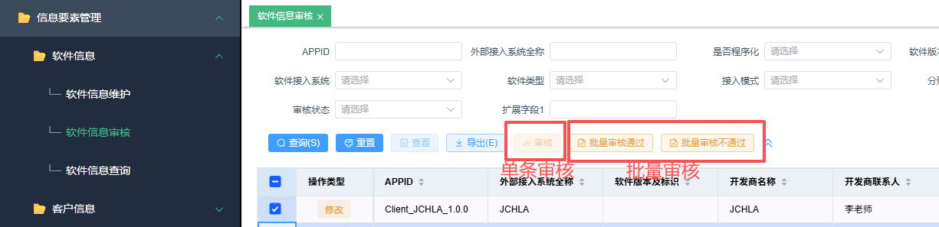
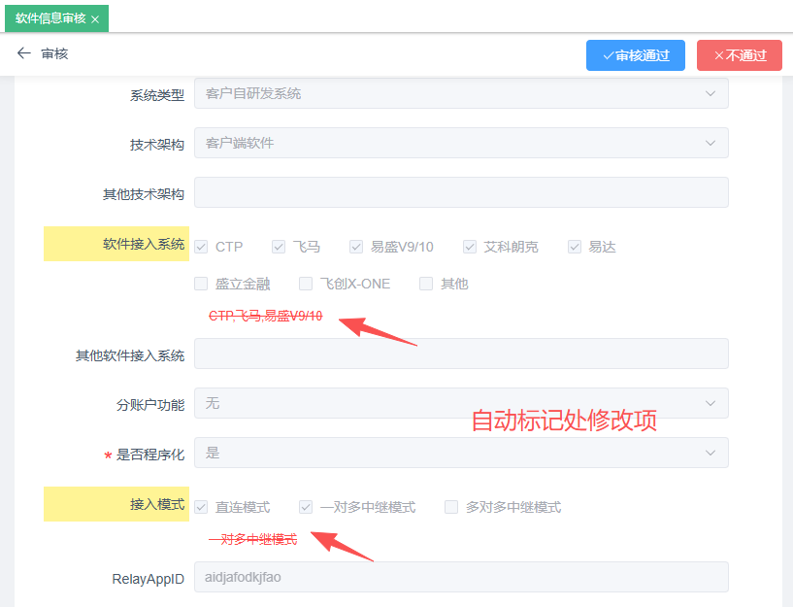

软件信息查看
展示所有审核通过的外接、程序化软件。
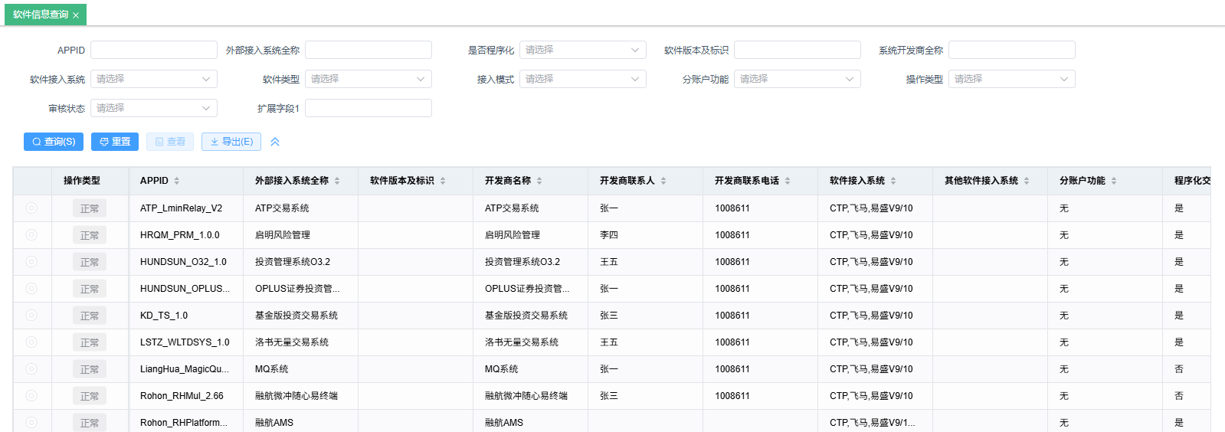

1.2、客户信息
区分外接非程序化客户和程序化交易客户，信息分别维护：
- 只要是程序化交易客户，无论使用的是外接还是公司采购的软件，客户信息均维护为【程序化交易客户登记】模块。
- 若绑定的软件是外接软件，但不是程序化软件，则客户信息维护在【外接非程序化客户信息登记】模块。

外接非程序化客户信息登记/审核/查询
用于统一管理外接非程序化客户的接入与注销状态、接入软件信息、接入目的及接入明细，为后续客户异常行为监控提供数据基础。
系统提供以下 3 个功能菜单：
- 外接非程序化客户信息维护： 用于外接非程序化客户信息的增、删、改操作。
- 外接非程序化客户信息审核： 对在【外接非程序化客户信息维护】页面中增删改的信息进行人工审核。审核后的数据方为有效数据。（方案默认不开启审核机制，如需开启请与德索联系）
- 外接非程序化客户信息查询： 用于查询、导出审核通过后的有效的外接非程序化客户信息。
单客户录入
在页面中点击”新增”按钮，跳转到新增页面。
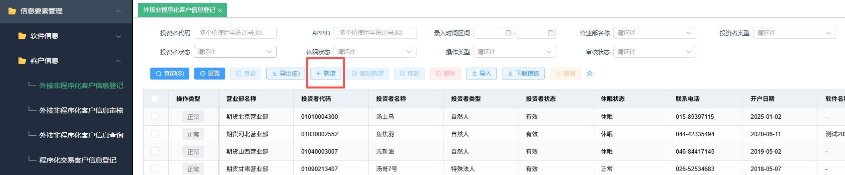
信息项录入说明：

- 投资者代码： 支持输入投资者代码、投资者名称模糊搜索，在下拉框中选择目标对象。
- 投资者类型： 根据所选中的投资者自动回显。
- 软件名称： 下拉单选，回显【软件信息查询】中已审核通过的有效的外接软件，只展示”软件类型”为”外接客户端”、“外接中继”的软件名称。
- APPID： 根据所选择的软件名称回显，不可修改。
- 软件接入系统： 必填，根据所选择的软件名称回显，支持修改。
- 其他软件接入系统： 当”软件接入系统”选中”其他”时，必填。
- 厂商名称~分账户功能： 根据所选择的软件名称回显，不可修改。
- 是否从事程序化： 下拉单选。若从事程序化，建议在【程序化交易客户信息维护】中维护该客户。
- 接入目的： 非必填，下拉单选，记录该客户接入外接软件的目的是否为交易。
- 运营模式： 非必填，下拉单选，记录该客户接入的外接软件的运营模式，下拉可选择自主运营、委托期货公司运营、委托第三方运营。
- 托管模式： 非必填，下拉单选，记录该客户接入的外接软件的托管模式，下拉可选择不托管、公司机房、交易所机房。
- 软件部署位置、MAC 地址： 非必填，记录该客户外接软件的部署位置以及常用的 MAC 地址。
- 接入状态： 默认为”接入”。若后续客户需退出接入，请在此修改状态。
- 接入录入日期： 维护该客户接入外接软件的申请日期或正式接入的日期。
- 接入注销日期： 维护该客户退出接入、注销接入的日期。
- 风险等级： 默认为”低”，用于管理外接客户风险等级。
- 承诺书、风险提示书、尽职调查表、测试报告： 提供上传外接非程序化客户的接入申请相关附件。
提示
支持归档到德索【影像资料】模块，初始化时需创建影像参数后方可归档，请联系德索支持。
excel 模板批量导入
点击”下载模板”按钮，下载系统提供的默认模板，在模板中维护所需导入的外接非程序化客户。点击”导入”按钮，上传维护好的 excel 模板。
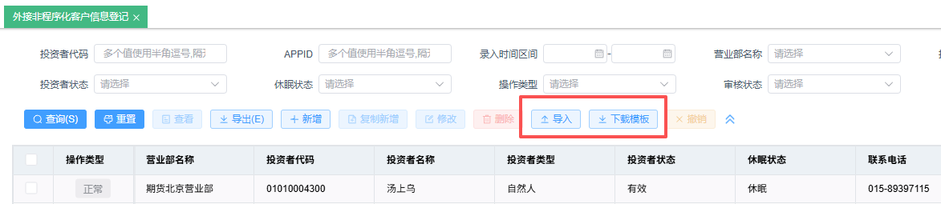
excel 模板维护注意事项：
- excel 模板中必填的信息项，因各家期货公司会有个性化调整，请参考”新增”页面中打星号的信息项。
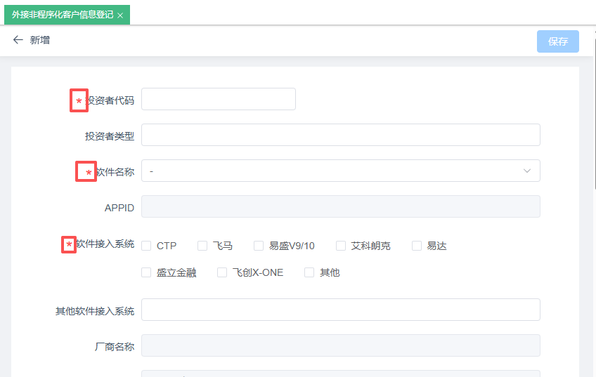
- 请根据 excel 模板中”码表”sheet 页所提供的代码填写。（不可直接填写中文码值）
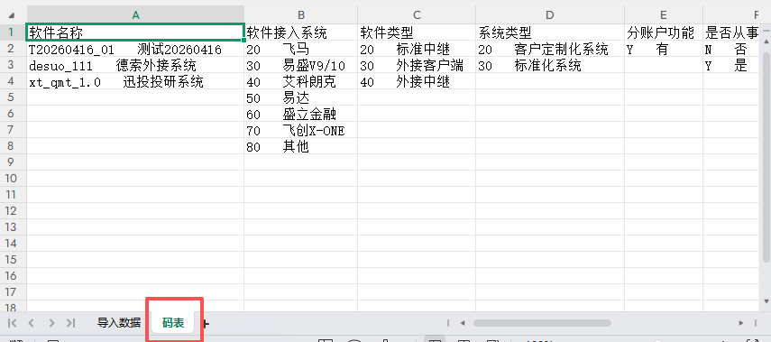
- 附件不支持通过 excel 模板的方式批量导入。
外接非程序化客户信息审核
系统支持数据变更审核机制，审核通过后数据方正式生效，并同步至【外接非程序化客户信息查询】菜单。未经过审核后的信息不展示在【查询】页面。
说明
版本部署后初始化默认不开启审核机制，如需开启请与德索联系。
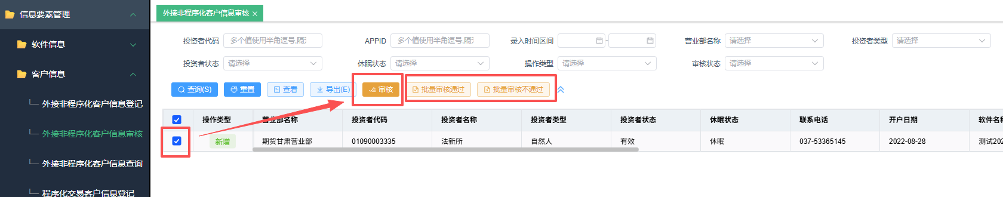
外接非程序化客户信息查看
展示所有审核通过的有效的外接非程序化客户信息。
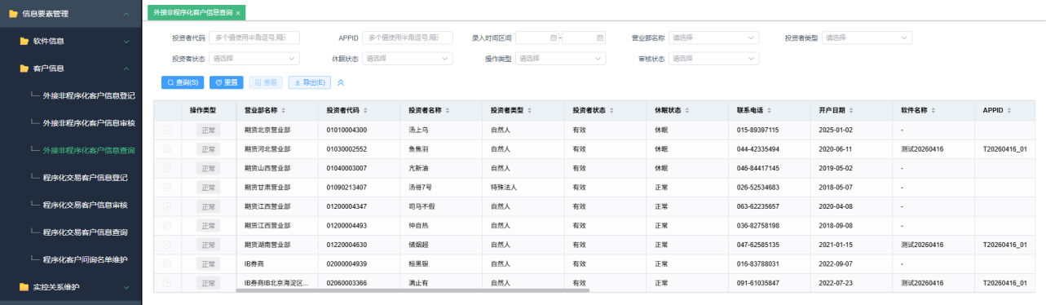

程序化交易客户信息登记/审核/查询
用于统一管理程序化交易客户的程序化交易软件向各交易所报告的信息，为后续客户”双十”筛查和异常行为监控提供数据基础。
系统提供以下 3 个功能菜单：
- 程序化交易客户信息维护： 用于程序化交易客户信息的增、删、改操作。
- 程序化交易客户信息审核： 对在【程序化交易客户信息维护】页面中增删改的信息进行人工审核。审核后的数据方为有效数据。（方案默认不开启审核机制，如需开启请与德索联系）
- 程序化交易客户信息查询： 用于查询、导出审核通过后的有效的程序化交易客户信息。
不同期货公司对程序化交易客户的信息维护和报告监控中心的顺序不同，有的先维护、后报告，有的先报告、后维护。
- 针对先维护、后报告的情况，系统提供单客户录入和 excel 模板批量导入 2 种登记信息方式，并支持一键批量导出报备监控中心的文件。
- 针对先报告、后维护的情况，期货公司从监控中心批量导出客户信息，将导出文件上传到系统中，自动匹配核心报告信息，自动完成信息录入。
1）单条新增
在页面中点击”新增”按钮，跳转到新增页面。
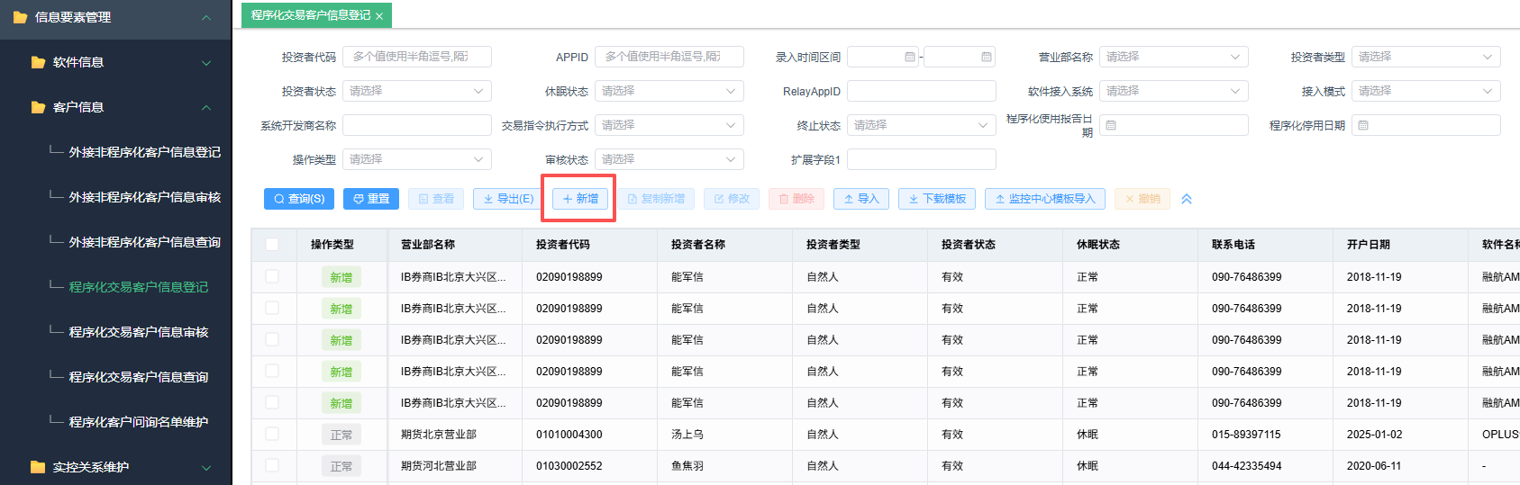
信息项录入说明：

- 投资者代码： 支持输入投资者代码、投资者名称模糊搜索，在下拉框中选择目标对象。
- 投资者类型： 根据所选中的投资者自动回显。
- 软件名称： 下拉单选，回显【软件信息查询】中已审核通过的有效的外接软件，只展示”是否程序化”为”是”的软件名称。
- APPID： 根据所选择的软件名称回显，不可修改。
- 软件接入系统： 必填，根据所选择的软件名称回显，支持修改。
- 其他软件接入系统： 当”软件接入系统”选中”其他”时，必填。
- 厂商名称： 根据所选择的软件名称回显，不可修改。
- 软件功能： 必填，根据所选择的软件名称回显，支持修改。
- 其他软件功能： 当”软件功能”选中”其他功能，请描述”时，必填。
- 软件类型、分账户功能： 根据所选择的软件名称回显，不可修改。
- 是否启用分账户功能： 下拉单选。记录该客户是否启用该程序化软件中的分账户、子账户功能。
- 每秒最高报撤单频率、每日最高报撤单笔数： 根据所选择的软件名称回显，支持根据客户实际情况修改。
- 接入模式： 必填，支持多选，记录该客户程序化交易软件的接入模式。
- Relayappid： 若”接入模式”选中”一对多中继模式”或”多对多中继模式”，该项必填。在”双十”筛查中，会将命中”双十”条件的 appid 于此处的 relayappid 进行匹配，判断是否报备。
- 采购模式： 非必填，下拉单选，记录该软件的采购模式。
- 交易指令执行方式： 多选，记录客户交易指令的执行方式。监控中心报备文件涵盖此信息项，建议维护。
- 程序化交易负责人、程序化交易负责人联系电话、产品管理人： 监控中心报备文件涵盖此信息项，建议维护。
- 是否高频： 必填，下拉单选，记录该客户是否为高频交易客户。若”是”，则下方”高频策略”、“服务器所在地”、“报备的每秒最高报撤单频率”、“报备的单日最高报撤单笔数”不可为空。
- 程序化使用申请日期： 维护该客户提交程序化申请的日期。
- 程序化使用报告日期： 必填，维护该客户的程序化申请报备到监控中心的日期。
- 已报备交易所： 必填，多选，维护该客户该软件已报备哪几所交易所。保存后系统将会根据已选择的交易所数量自动拆分成多条数据，即在该菜单中，1 个客户 + 1 个软件 + 1 个交易所为一条数据。
- 接入注销日期： 维护该客户退出接入、注销接入的日期。
- 风险等级： 默认为”低”，用于管理外接客户风险等级。
- 承诺书、风险提示书、尽职调查表、测试报告： 提供上传外接非程序化客户的接入申请相关附件。
提示
支持归档到德索【影像资料】模块，初始化时需创建影像参数后方可归档，请联系德索支持。
2）excel 模板批量导入
点击”下载模板”按钮，下载系统提供的默认模板，在模板中维护所需导入的外接非程序化客户。点击”导入”按钮，上传维护好的 excel 模板。
excel 模板维护注意事项：
- excel 模板中必填的信息项，因各家期货公司会有个性化调整，请参考”新增”页面中打星号的信息项。
- 请根据 excel 模板中”码表”sheet 页所提供的代码填写。（不可直接填写中文码值）
- 附件不支持通过 excel 模板的方式批量导入。
3）监控中心模板批量导入
点击”监控中心模板导入”按钮，在本地选中从监控中心导出的客户信息文件，点击上传。
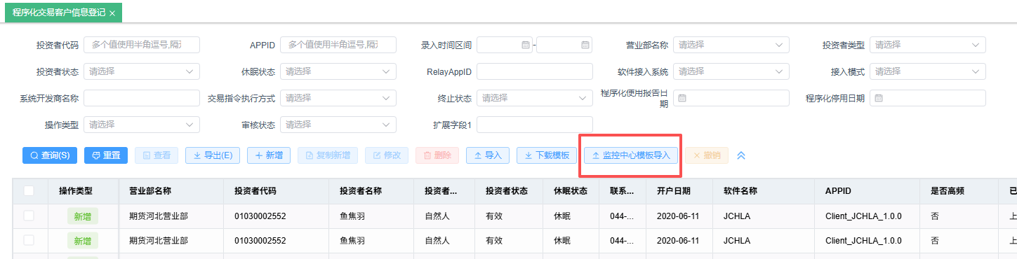
填报示例和数据说明
系统中，程序化交易客户信息按交易所逐条记录报备历史，即 1 个客户 1 个软件报备了 N 个交易所，系统将记录 N 条数据。为了提高录入效率，系统将会根据所选中的 N 个交易所，自动拆分成 N 条数据，无需录入多次。
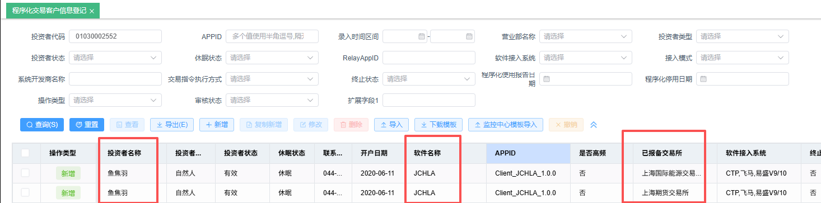
程序化交易客户信息审核
系统支持数据变更审核机制，审核通过后数据方正式生效，并同步至【程序化交易客户信息查询】菜单。未经过审核后的信息不展示在【查询】页面。
说明
版本部署后初始化默认不开启审核机制，如需开启请与德索联系。
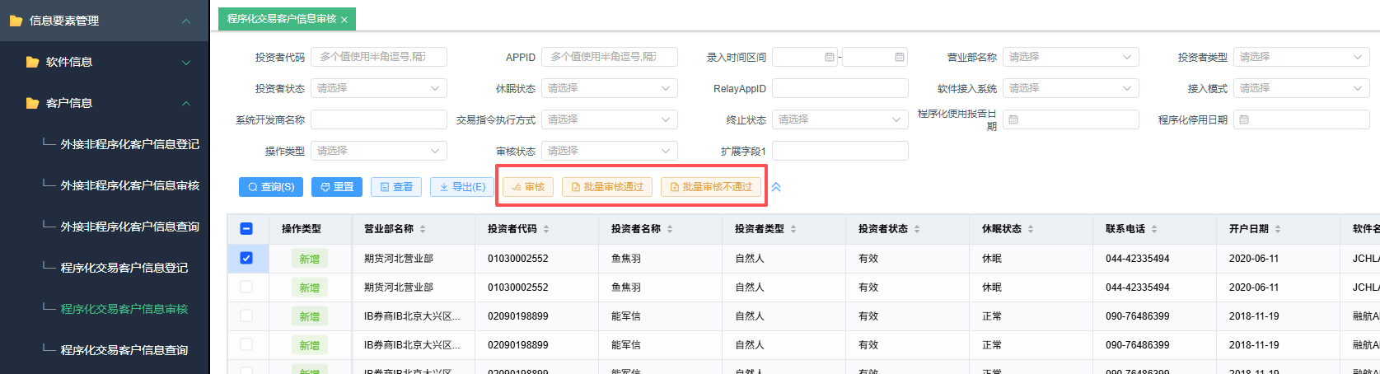
程序化交易客户信息查询
展示所有审核通过的有效的程序化交易客户信息。
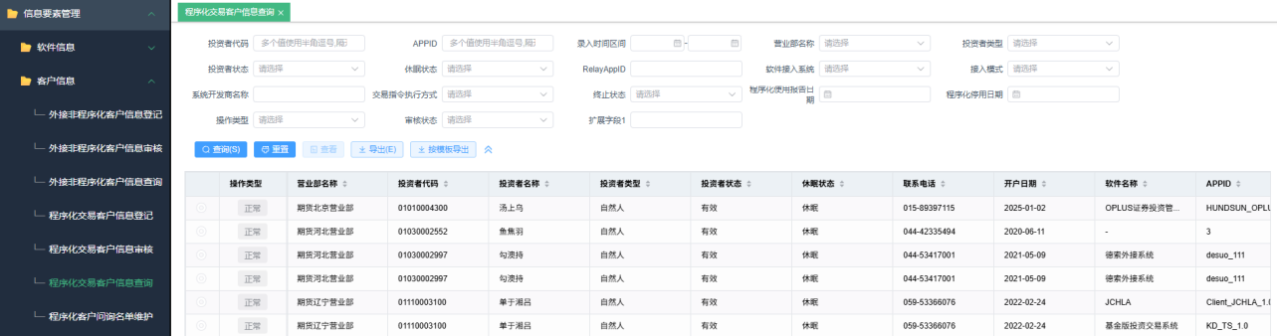
导出报备文件
支持导出可以直接报送到监控中心的 excel 文件。
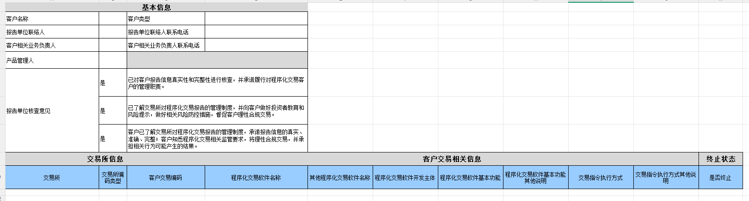
点击页面中的“按模板导出”，将当前查询结果中的客户报备信息批量导出。
若只需要导出单个客户，请在查询条件中输入”投资者代码”查询后再执行导出操作。
注意区分两个按钮
“导出”仅导出当前筛查结果数据清单；“按模板导出”才是报送到监控中心的报备文件。
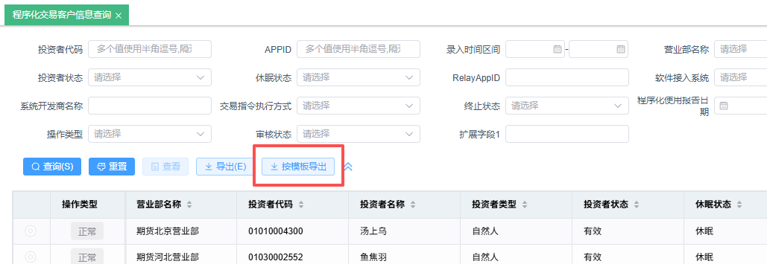

程序化客户问询名单维护
提供【程序化客户问询名单维护】台账表，支持期货公司分别维护交易所下发的重点监控客户名单，按交易编码维度进行名单管理和跟踪。
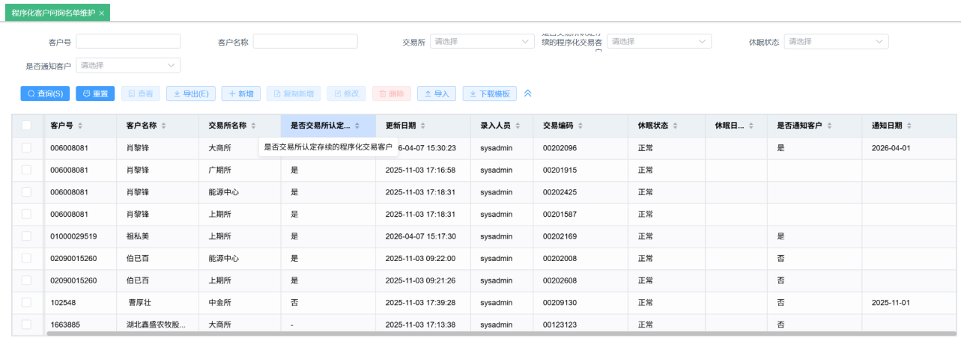
名单维护
支持单条数据新增和 excel 模板批量导入。
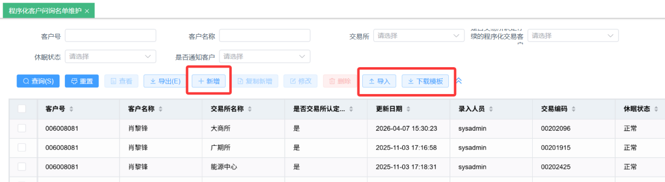
1）单条新增
点击【新增】按钮，跳转到新增名单客户页面。

填写说明如下：
- 客户： 支持输入交易编码、客户号、客户名称模糊搜索，添加客户；
- 交易所： 根据所选中的交易编码，自动回显对应的交易所名称。单次新增只支持维护一条客户的交易所问询信息；
- 是否交易所认定存续的程序化交易客户： 根据交易所问询名单内容进行维护，若交易所没有明确该信息，则该项填写”-“；
- 是否通知客户： 标识客服或其他业务岗位人员是否已就该客户履行了首次告知义务。这是一个状态判断字段，用于区分”已通知”与”未通知”的客户，避免遗漏或重复通知。
- 通知日期： 记录实际完成通知的具体日期。可用于追溯通知行为的时效性、排序回访优先级（按通知时间先后）等等。
- 附件： 存储与本次通知或后续回访相关的佐证材料。例如：通知客户的截图、通话录音摘要、邮件记录等。主要用于留痕备查，满足监管对程序化交易业务”可追溯、可审计”的要求。
提示
实际使用时，各期货公司可根据自身业务流程与合规要求，对台账中需要记录的字段进行灵活调整或扩展（例如增加回访结果、经办人、下次联系日期等），不限于上述字段。系统支持自定义台账数据结构，以满足不同机构的过程管理需求。如需调整字段，请联系德索工程师添加。
2）excel 模板导入
点击”下载模板”按钮，下载 excel 模板。模板中维护客户的交易编码、交易所代码和”是否交易所认定存续的程序化交易所客户”的标识。
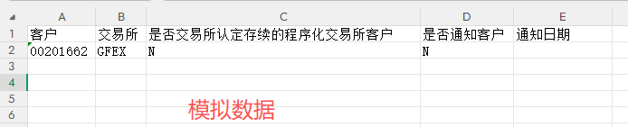
注意
请根据 excel 模板中”码表”sheet 页所提供的代码填写。（不可直接填写中文码值）
不支持通过 excel 模板上传附件信息。
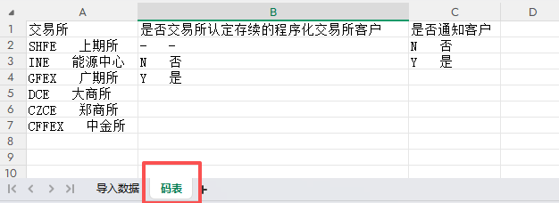
功能关联说明
该台账维护的数据，将在【程序化交易行为筛查（双十）】功能中进行关联展示是否为交易所问询客户的标识，具体匹配逻辑及字段说明详见该功能模块。
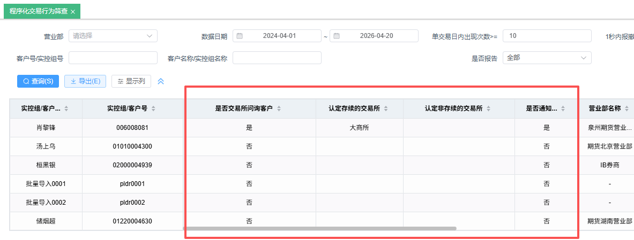

1.3、实控关系维护
提供【实控关系账户组维护】和【实控关系客户维护】报表，维护实控组和实控组成员，仅用于程序化交易客户行为筛查（双十）。
实控关系账户组维护
支持维护实控关系账户组编号和名称，支持单个新增和 excel 导入的方式批量新增。
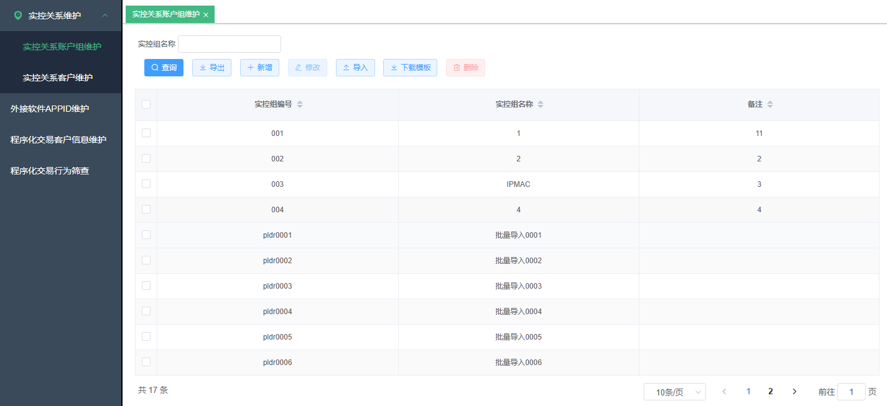
实控关系客户维护
支持维护实控关系账户组中的成员客户，支持单个新增和 excel 导入的方式批量新增。
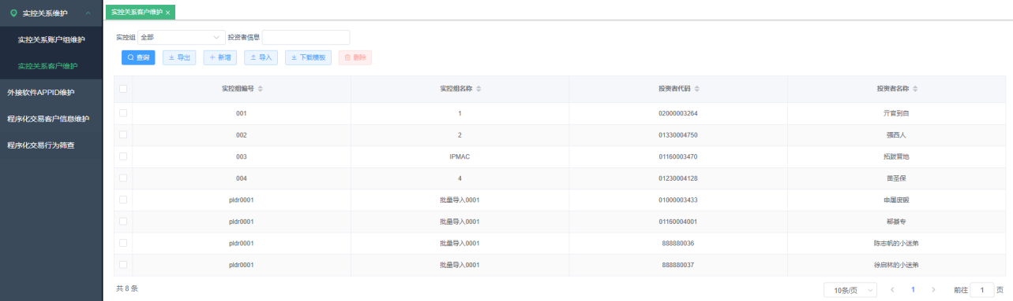

2、外接客户信息变更监控
本功能用于每日自动化监控结算后的外接客户及程序化客户关键信息变更情况。系统自动检测并识别信息发生变更的客户，生成监控结果列表，供业务人员进行后续跟踪处理。
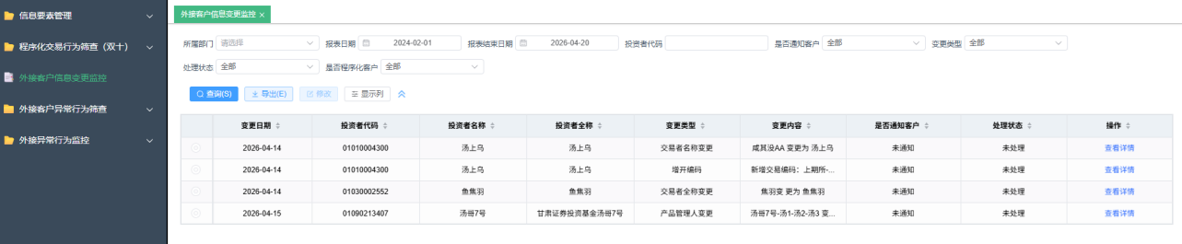
监控变更类型
监控数据来源于 CAP 系统，主要获取以下三类变更信息：
- 新增交易编码
- 投资者名称变更
- 产品管理人变更
（后续会根据监管要求完善更多监控内容）
监控对象
- 外接客户：【外接非程序化客户信息维护】中维护的正在使用外部接入系统的非程序化客户。
- 程序化交易客户：【程序化交易客户信息维护】中维护的正在使用程序化交易的客户。
监控与结果展示
- 监控时机： 每日结算完成后自动触发。
- 时效说明： T 日结算后完成监控，T+1 日即可在监控结果列表中查看变更情况。
- 结果展示： 生成变更监控列表，展示发生信息变更的客户及变更详情。
- 无变更处理： 若当日未监测到任何变更信息，则不生成监控结果（列表不产生无效记录）。
维护跟踪情况
在列表中选中需要维护的变更记录，点击”修改”按钮，跳转到维护界面，录入跟踪情况。
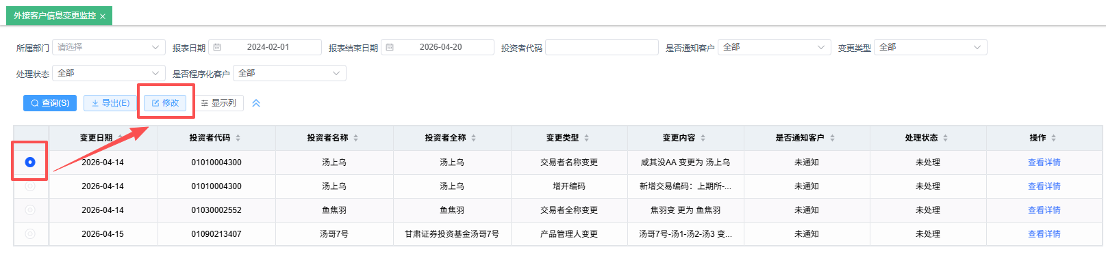

3、程序化交易行为筛查（双十）
提供【程序化交易客户行为筛查】报表，用于筛查满足”在 1 个交易日内出现 10 次（含）以上 1 秒钟内 10 笔（含）以上报撤单”的单客户或实控关系账户组。
交易行为数据来源于 CTP 报单表，数据时效为每日结算跑批后。
报表支持下钻，查询单个客户或实控关系账户组 1 秒内报撤单笔数的情况，以及进一步下钻查询 1 秒内报撤单明细信息。
提示
该功能已于 2025 年 10 月上线，功能说明详见：德索-程序化交易管理办法解决方案说明
功能关联说明
在双十筛查的结果列表中，关联展示是否为交易所问询客户的标识：
- 是否交易所问询客户： 若该客户在【程序化客户问询名单维护】列表中，则展示”是”；
- 认定存续的交易所： 展示该客户在【程序化客户问询名单维护】列表中”是否交易所认定存续的程序化交易所客户”字段维护”是”的所有交易所名称；
- 认定非存续的交易所： 展示该客户在【程序化客户问询名单维护】列表中”是否交易所认定存续的程序化交易所客户”字段维护”否”的所有交易所名称；
- 是否通知客户： 展示该客户在【程序化客户问询名单维护】列表中所有问询记录对客户的告知情况。若所有问询均已通知客户（即所有记录的”是否通知”字段均维护”是”），则此处展示”是”。

4、外接异常行为监控
基于存量历史数据（T+1）进行分析筛查，包含行业通用的标准化筛查规则，支持期货公司先行通过手动方式验证规则逻辑的合理性，后续可根据自身需求进行个性化调整，并逐步实现常态化的自动监控与回访管理。

4.1、筛查规则管理
提供外接异常行为筛查规则列表，支持查询规则描述和查询参数，支持修改参数的默认值。该菜单建议开放给技术部用户或部分业务用户使用。
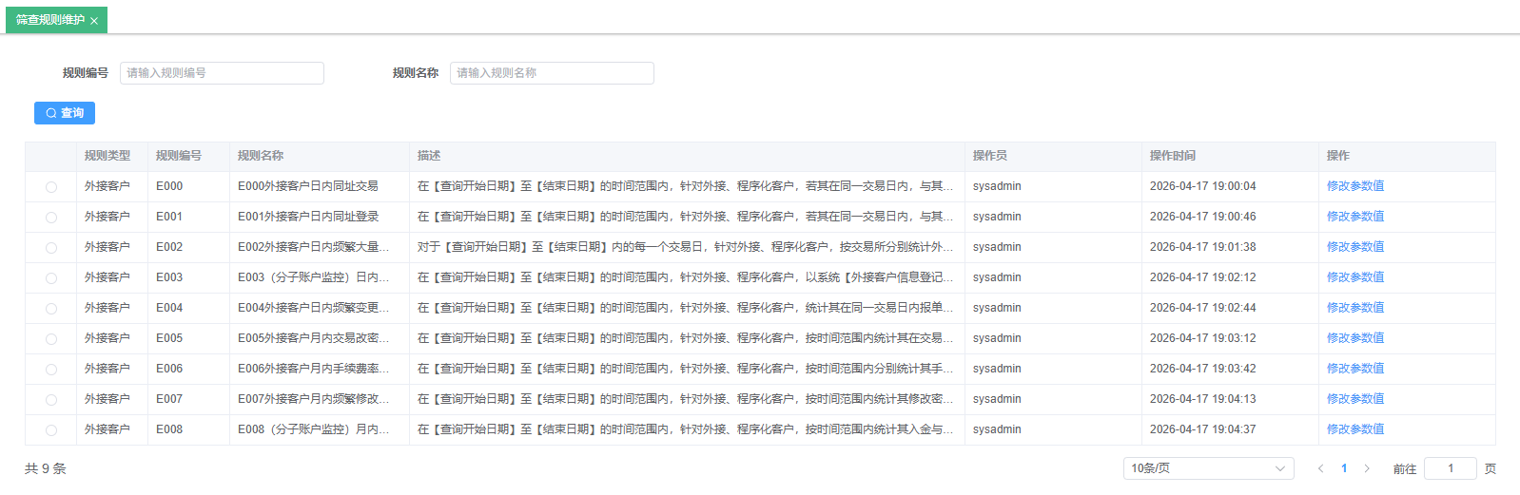
修改参数默认值
点击操作列的”修改参数值”，弹框中展示规则包含的查询参数及对应的默认参数，支持修改默认值，如 E002 外接客户日内频繁大量报撤单，参数”信息量”默认设置为大于 400，可根据实际监控情况，修改为其他数值。
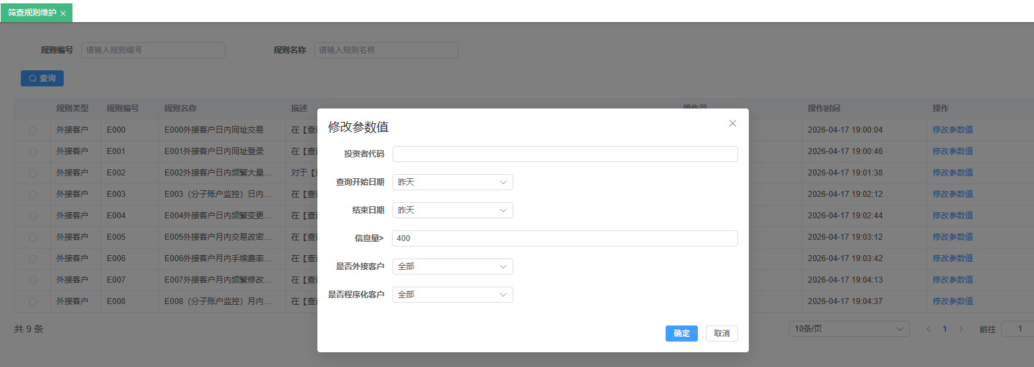
补充说明
若期货公司技术人员具备筛查规则的开发能力，可通过德索【数据运营管理平台】—>【规则管理】—>【规则维护】功能，自行开发外接异常行为的监控规则，其中”规则类型”选中”外接客户”即可。
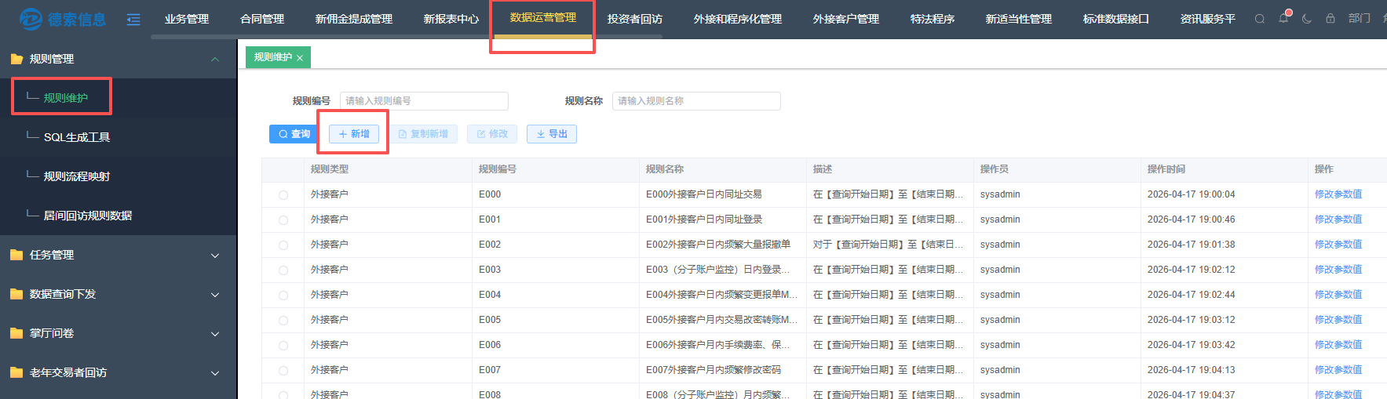
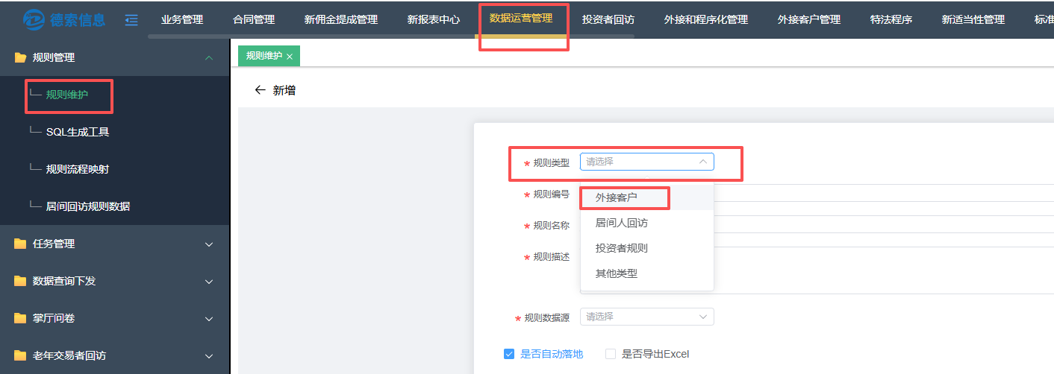

4.2、自动化任务管理
本功能页面为后续常态化自动监控的任务配置入口。需特别说明的是：
注意
本方案默认不开启自动化筛查。 系统上线初期，建议期货公司通过”外接异常行为手动筛查”功能，基于存量历史数据（T+1）对行业通用筛查规则进行逻辑验证与参数阈值调试，并根据实际业务情况对规则进行增、删、改等个性化调整。
待规则逻辑经过充分验证且参数设置符合自身风控要求后，若期货公司希望将异常行为监控由”手动筛查”升级为常态化自动运行，届时需联系德索配合完成自动化任务配置及相关需求落地。
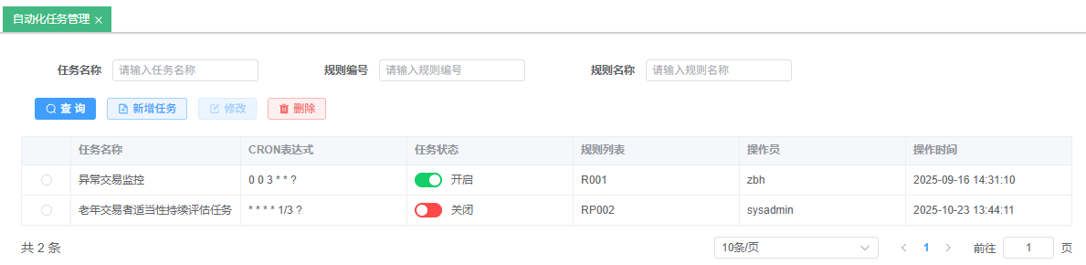
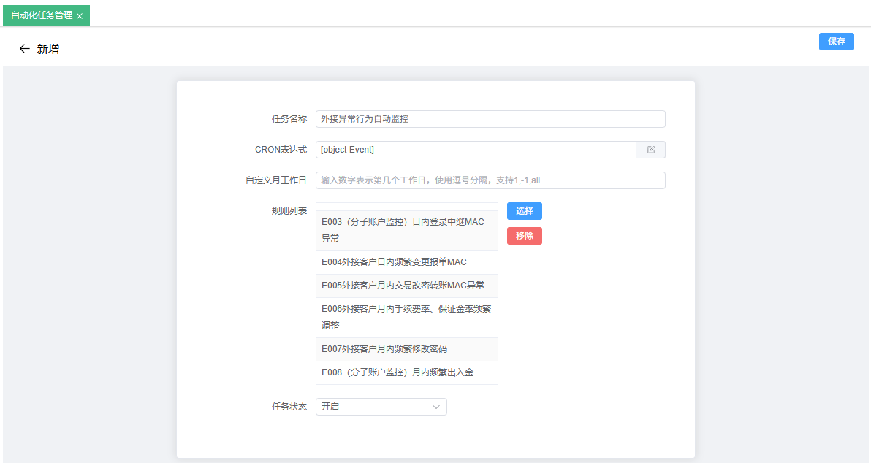

4.3、外接异常行为手动筛查
本功能用于期货公司在系统上线初期（或日常运营中）以手动方式对存量历史数据（T+1）执行异常行为筛查。
所有筛查规则均在本页面统一完成筛查操作。 用户可通过页面中的“规则名称”下拉框切换不同规则，当前选中的规则决定本次查询所使用的筛查逻辑及其参数配置。
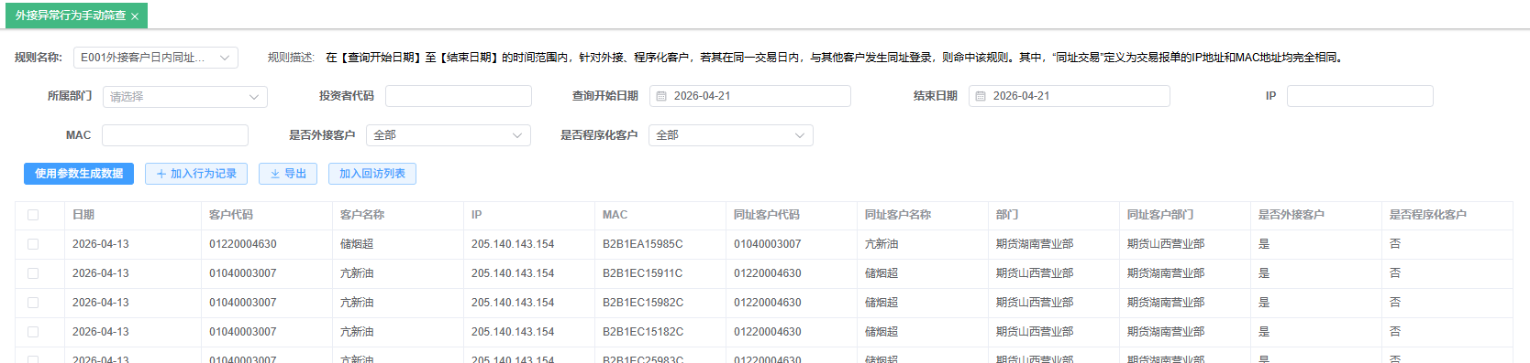
操作按钮说明
按钮名称 | 说明
使用参数生成数据 | 根据当前选中的筛查规则及调整后的参数阈值，执行数据查询。该操作仅用于预览查询结果，不落库，便于期货公司验证规则效果与参数合理性。
加入行为记录 | 将当前查询结果正式落地，保存至【外接异常行为记录】页面，供后续追溯与管理。
加入到回访列表 | 将已落地的当前批次筛查结果添加至【外接客户回访】清单。该操作需先完成”加入行为记录”，若当前查询结果尚未落地，点击后将弹出提示（如”请先将数据加入行为记录”），不予执行。确认落库后，方可正常加入回访清单。
导出 | 将当前查询结果导出为 Excel 文件，便于线下分析、存档或业务沟通。
规则说明
规则名称 | 规则描述 | 规则参数（带 * 为必填）
E000 外接客户日内同址交易 | 在【查询开始日期】至【结束日期】的时间范围内，针对外接、程序化客户，若其在同一交易日内，与其他客户发生同址交易，且两笔交易的时间差小于 1 分钟（不含），则命中该规则。其中，“同址交易”定义为交易报单的 IP 地址和 MAC 地址均完全相同。 | *查询开始日期*结束日期*是否外接客户*是否程序化客户所属部门投资者代码IPMAC
E001 外接客户日内同址登录 | 在【查询开始日期】至【结束日期】的时间范围内，针对外接、程序化客户，若其在同一交易日内，与其他客户发生同址登录，则命中该规则。其中，“同址登录”定义为登录的 IP 地址和 MAC 地址均完全相同。 | *查询开始日期*结束日期*是否外接客户*是否程序化客户所属部门投资者代码IPMAC
E002 外接客户日内频繁大量报撤单 | 对于【查询开始日期】至【结束日期】内的每一个交易日，针对外接、程序化客户，按交易所分别统计外接客户在每分钟内的报单与撤单总笔数（即信息量）。若任意一分钟内的信息量超过预设阈值（默认 400，可调整），则该外接客户命中。 | *查询开始日期*结束日期*信息量>*是否外接客户*是否程序化客户投资者代码
E003（分子账户监控）日内登录中继 MAC 异常 | 在【查询开始日期】至【结束日期】的时间范围内，针对外接、程序化客户，以系统【外接客户信息登记】及【程序化客户信息登记】中维护的 appid 作为客户识别依据，统计其在同一交易日内关联的登录终端 MAC 地址数量。若该数量超过【MAC 个数阈值】（默认值 10，可调整），则命中该规则。此外，支持输入指定的 MAC 地址进行精准筛查，即仅统计包含该 MAC 地址的交易记录或仅筛查命中该 MAC 地址的客户（可根据实际筛查意图配置）。 | *查询开始日期*结束日期*MAC 个数>*是否外接客户*是否程序化客户投资者代码MAC
E004 外接客户日内频繁变更报单 MAC | 在【查询开始日期】至【结束日期】的时间范围内，针对外接、程序化客户，统计其在同一交易日内报单记录中出现的 MAC 地址去重数量。若该数量超过【MAC 个数阈值】（默认值 10，可调整），则命中该规则。此外，支持输入指定的 MAC 地址进行精准筛查（如仅统计包含该 MAC 地址的报单，或筛查命中该 MAC 地址的客户）。 | *查询开始日期*结束日期*MAC 个数>*是否外接客户*是否程序化客户投资者代码MAC
E005 外接客户月内交易改密转账 MAC 异常 | 在【查询开始日期】至【结束日期】的时间范围内，针对外接、程序化客户，按时间范围内统计其在交易、修改密码、银期转账三类操作中使用的 MAC 地址。若该客户在时间范围内至少发生上述三类操作中的两类，且这些操作所使用的 MAC 地址并非全部相同（即任意两项操作的 MAC 地址存在不相同的情况），则命中该规则。 | *查询开始日期*结束日期*是否外接客户*是否程序化客户投资者代码
E006 外接客户月内手续费率、保证金率频繁调整 | 在【查询开始日期】至【结束日期】的时间范围内，针对外接、程序化客户，按时间范围内分别统计其手续费率模板的变更次数以及保证金率模板的变更次数。若时间范围内手续费率模板变更次数超过【手续费率模板数阈值】（默认值 3，可调整），或保证金率模板变更次数超过【保证金率模板数阈值】（默认值 3，可调整），则命中该规则。 | *查询开始日期*结束日期*手续费率模版数>*保证金率模版数>*是否外接客户*是否程序化客户投资者代码
E007 外接客户月内频繁修改密码 | 在【查询开始日期】至【结束日期】的时间范围内，针对外接、程序化客户，按时间范围内统计其修改密码的次数。若该客户在时间范围内修改密码总次数超过【区间内改密次数阈值】（默认 10 次，可调整），并且在时间范围内存在至少一个交易日，其单日修改密码次数超过【1 天内改密次数阈值】（默认 3 次，可调整），则命中该规则。 | *查询开始日期*结束日期*1 天内改密次数>*区间内改密次数>*是否外接客户*是否程序化客户投资者代码
E008（分子账户监控）月内频繁出入金 | 在【查询开始日期】至【结束日期】的时间范围内，针对外接、程序化客户，按时间范围内统计其入金与出金的总次数（入金次数+出金次数）。若时间范围内出入金总次数超过【出入金次数阈值】（默认值 20，可调整），则命中该规则。 | *查询开始日期*结束日期*出入金次数>*是否外接客户*是否程序化客户投资者代码

4.4、外接异常行为记录
本页面用于展示通过手动筛查落地或自动化任务落地的外接客户异常行为记录。用户可根据规则与数据批次，回溯客户在特定历史时点的异常行为详情，便于后续追溯、审计与分析。
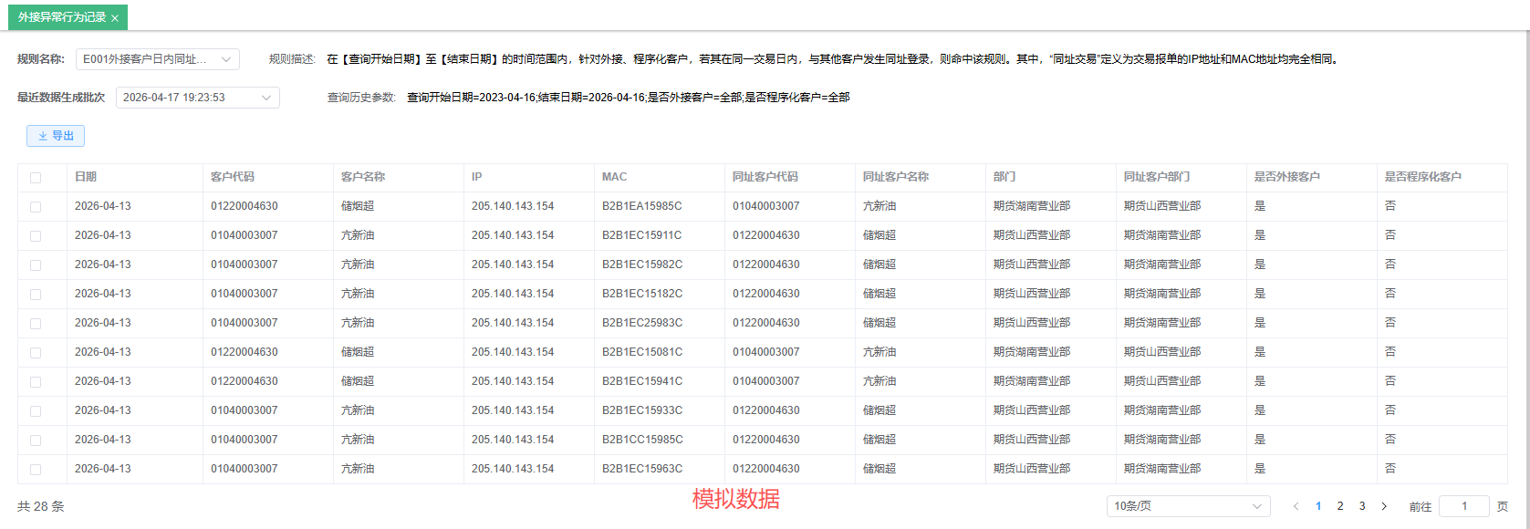
页面提供两个核心筛选维度，联动使用以定位目标数据批次：
筛选项 | 说明
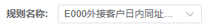 | 下拉选择筛查规则，用于切换当前查看的异常行为所属规则名称。
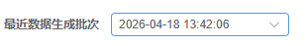 | 下拉选择该规则下历史落地的数据批次。批次名称以落库时间（年月日时分秒）自动命名，下拉列表中展示该规则对应的所有历史落地批次，按时间倒序排列。
选中批次后，页面右侧“查询历史参数”区域将动态展示当前选中批次在执行筛查时所传入的参数值（如阈值、时间范围等），便于核对规则配置与执行条件。
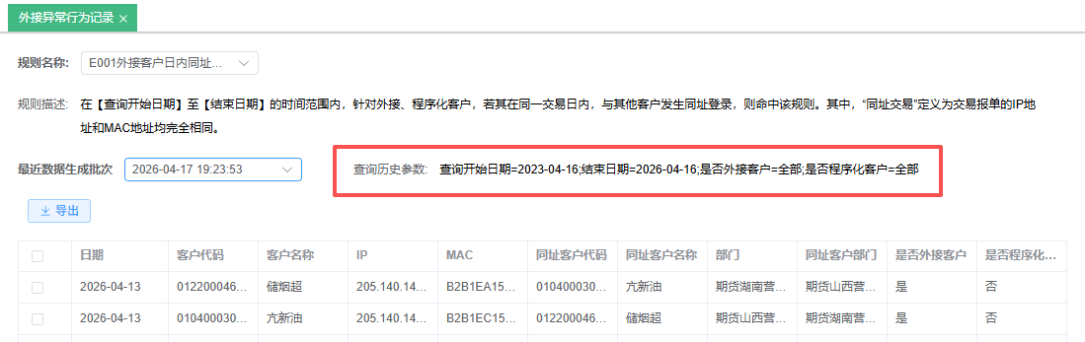

4.5、外接客户回访
本页面用于对已落地筛查结果中触发异常行为的外接客户进行回访管理与记录。通过回访清单的集中管理，协助期货公司完成对疑似异常行为客户的跟踪、核实与处置闭环。
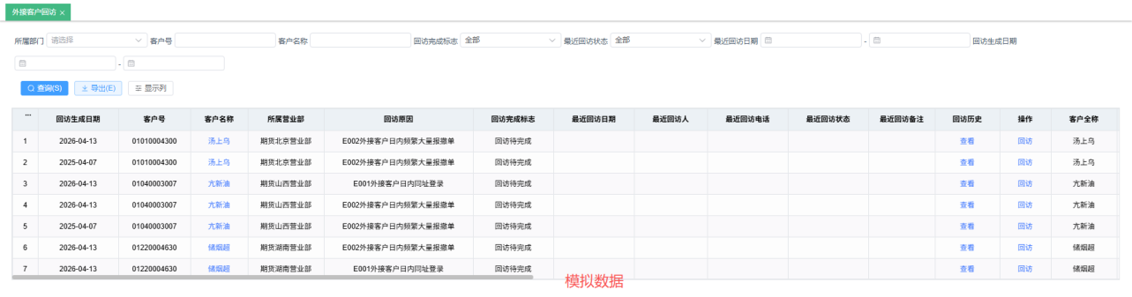
回访列表数据合并规则说明
当同一客户触发多条筛查规则时，系统将根据”回访生成日期”（即添加到回访列表的时间）将该客户的多条记录合并为一条回访清单数据。合并后的记录在列表的“回访原因”字段中集中展示该客户触发的所有规则名称，便于回访人员全面了解该客户的异常行为情况。
回访
在回访清单列表中点击目标客户记录后的“回访”按钮，系统弹出回访表单窗口，供用户填写本次回访的详细信息。
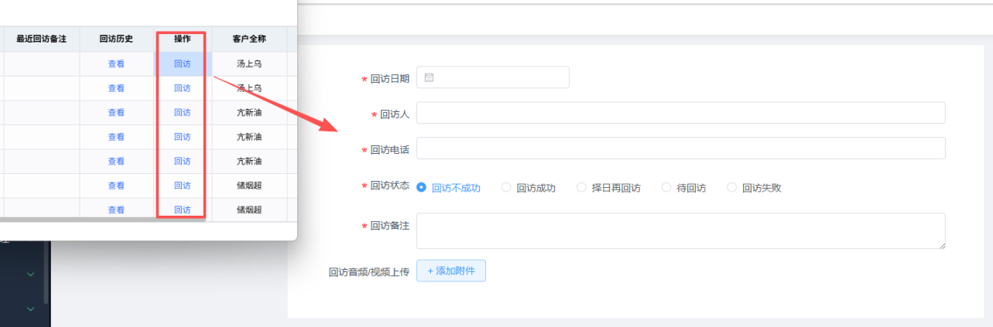
补充说明
回访表单支持灵活配置，期货公司可根据自身业务管理要求对字段、选项、是否必填、附件类型等进行个性化调整。（如有需求请联系德索支持）

